臺南市六甲國小
- 採用聯結上教育部體育署體適能網站 http://passport.fitness.org.tw/
- 點選＜健康體育網路護照＞
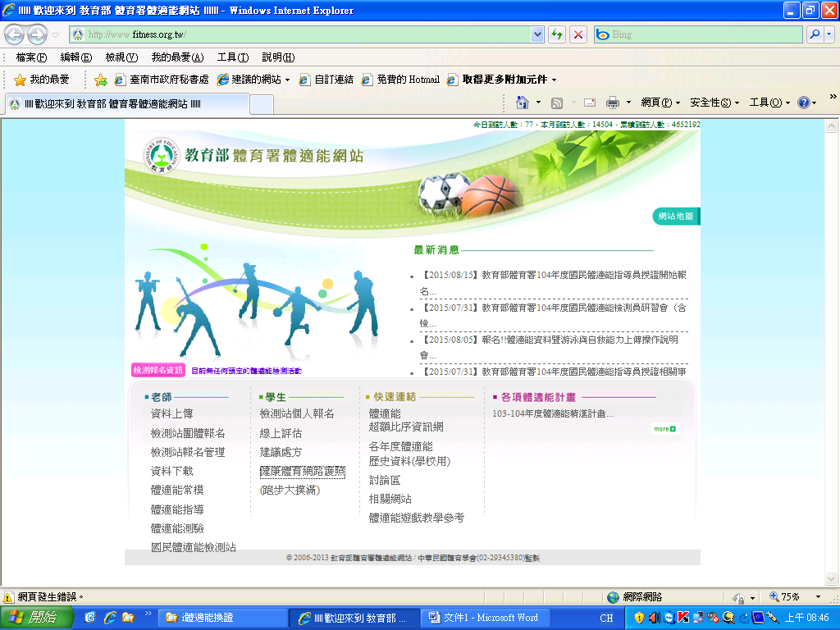
三、登入帳號和密碼：請由班級同學個人資料表複製後再分別貼上，最後再按下方的＜登入鍵＞。
帳號：個人身分證字號(10碼，第1碼為英文大寫)。
密碼：學號。
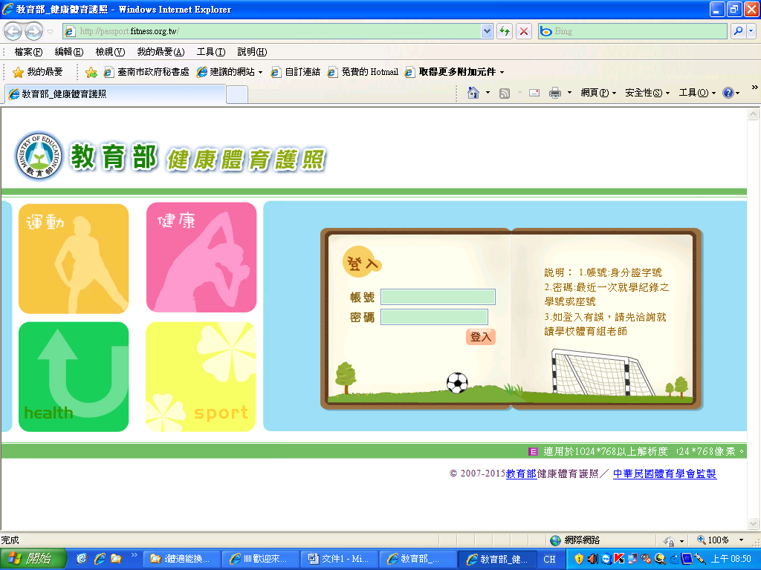
四、進入＜個人健康體育網路護照網頁＞
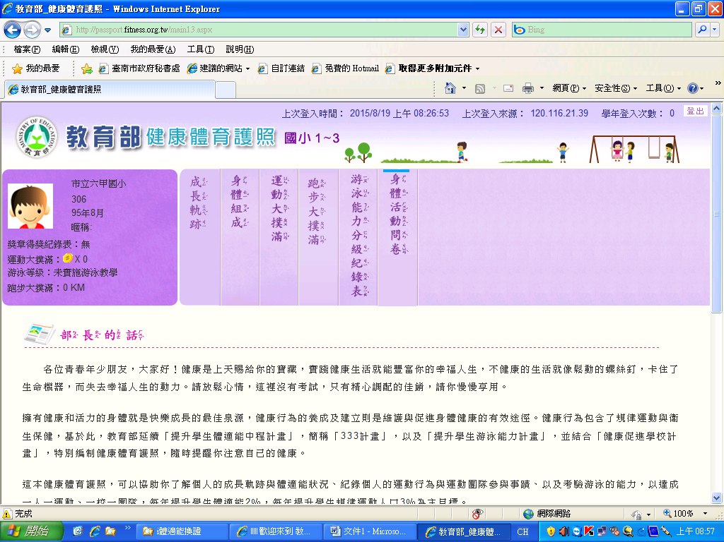
五、點選＜運動大撲滿鍵＞
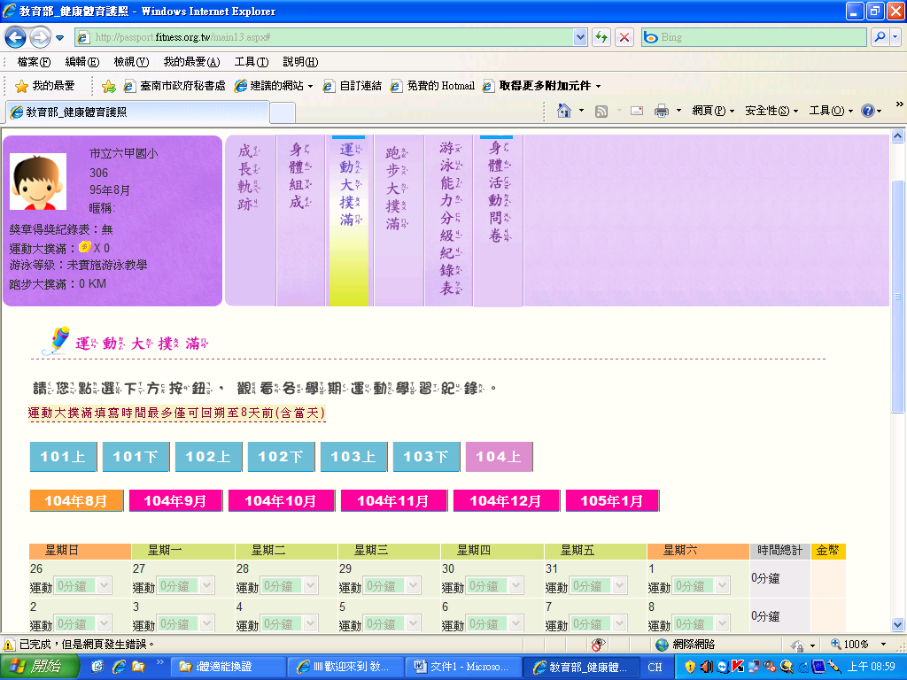
六、記錄8天以內每天的運動總時數：先點選＜104上＞再點選＜正確年月＞(例如：104年8月)，接著在正確日期下選取全日的運動時數。
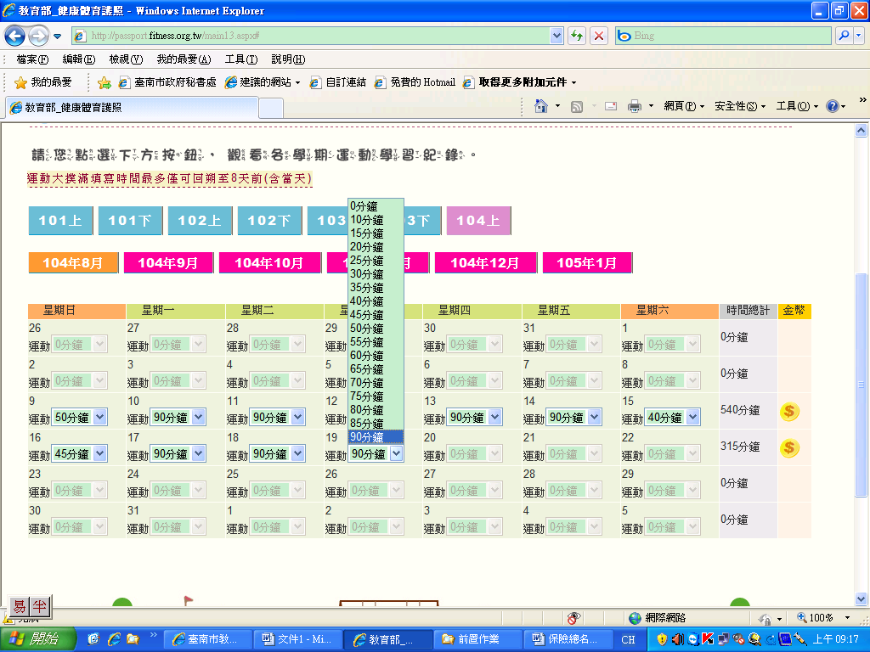
七、點選正確＜運動時數＞再於跳出式選單上按下＜OK鍵＞，完成儲存工作。
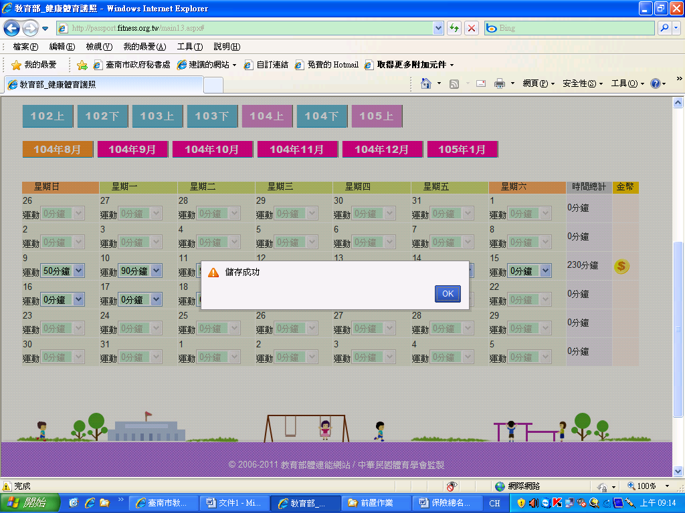
八、按瀏覽器最左上的＜←＞回到＜個人健康體育網路護照網頁＞，再點選＜跑步大撲滿鍵＞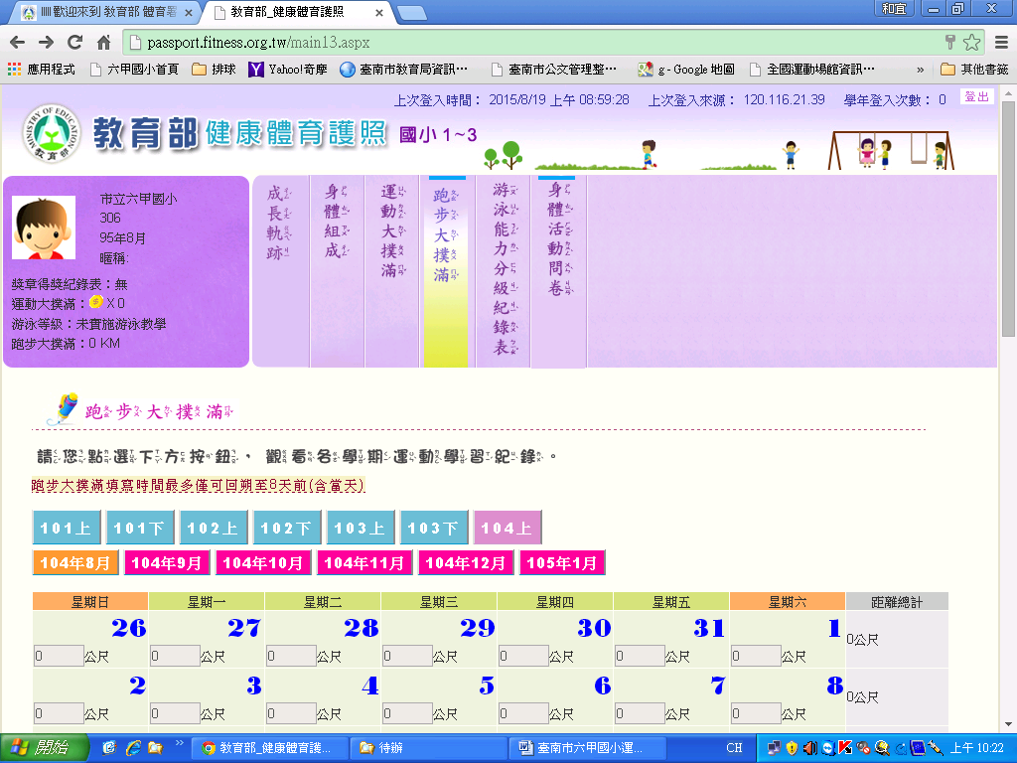
九、先點選＜104上＞再點選＜正確年月＞(例如：104年8月)，接著在正確的日期填寫個人當天跑步的總距離，最後在跳出式選單按下＜OK鍵＞。
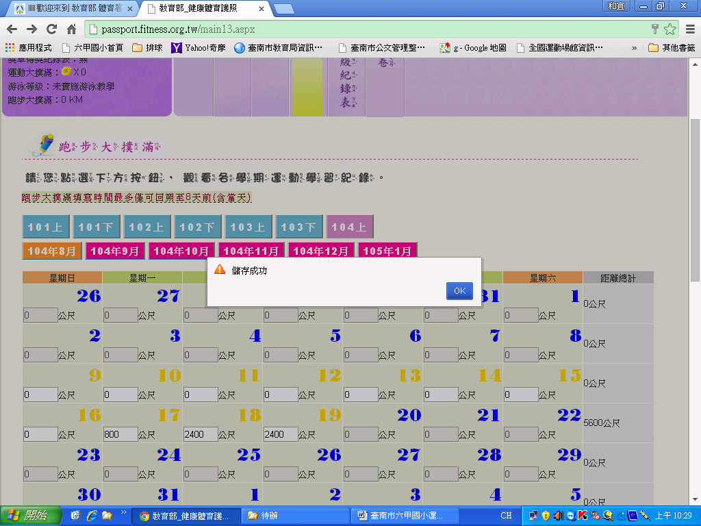
十、登出：按下右上方＜登出鍵＞
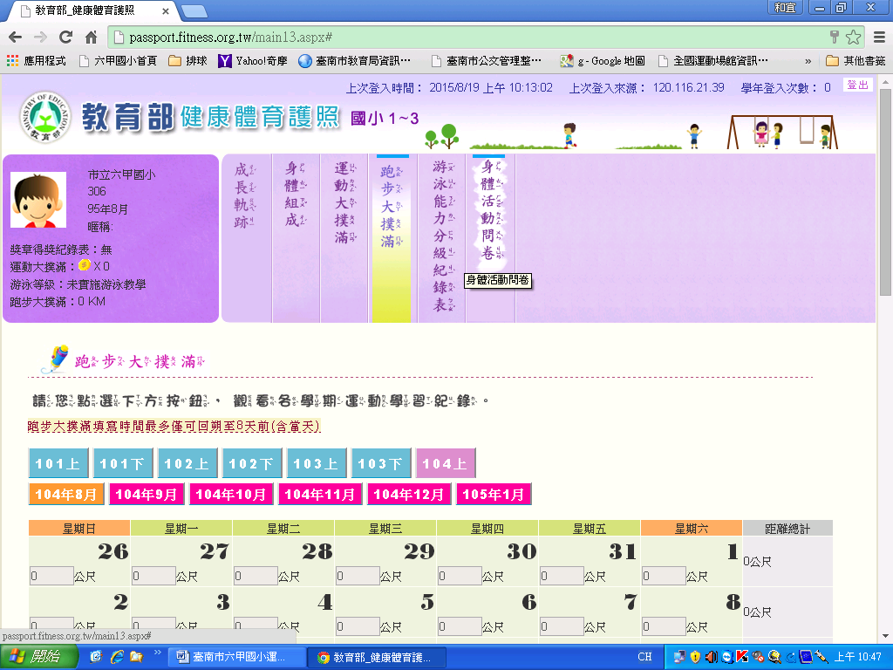
十一、更換身分重新登錄填報：再從各班帳密總表複製其他人的帳密登錄後填報。 